补录历史清欠数据
（一）准备材料：
- 历史逾期欠款明细表
- 历史逾期欠款明细表对应的合同pdf电子档、其他清欠材料电子档（催款函等）
- 补录欠款信息
- 将历史逾期欠款明细表中对应的合同pdf电子档，上传到“合同管理系统”，若要保持和原《逾期欠款明细表》逾期时间一致，履约条件可按逾期欠款明细表的逾期时间填写，填写完记得点添加。
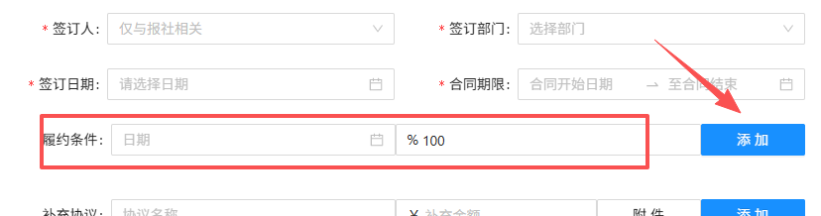
- 添加完合同后，有部分到款的，需在合同回款处录入到款信息。
- 请注意，合同录入人默认为逾期欠款表上的责任人，如果责任人已离职的，可后期找技术单独解决。
- 切换OA到“欠款催收管理系统”，前面合同系统录入的逾期合同会自动显示在“欠款催收管理系统”页面处。
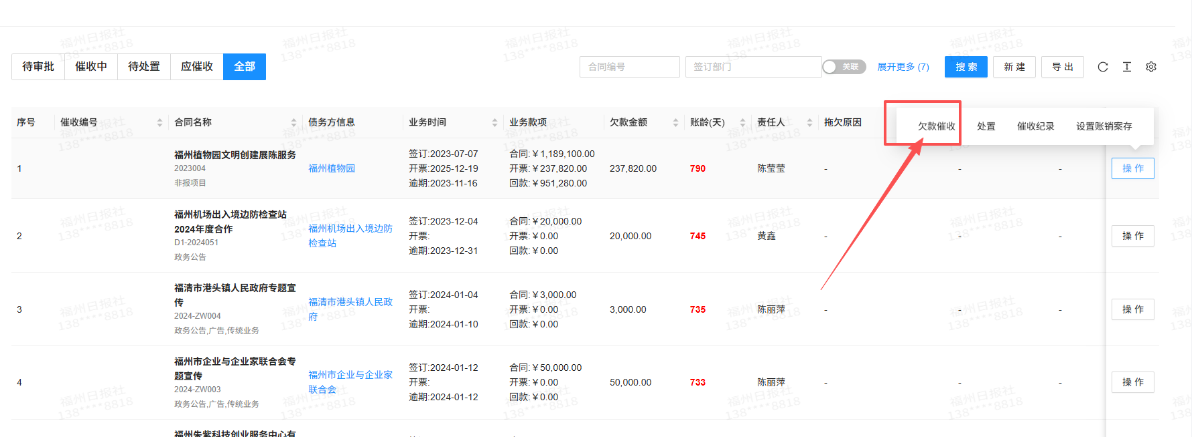
- 添加欠款催收流程信息
- 找到对应的逾期欠款，点右边“操作”点“欠款催收”，如上图
- 补录入基础信息后提交
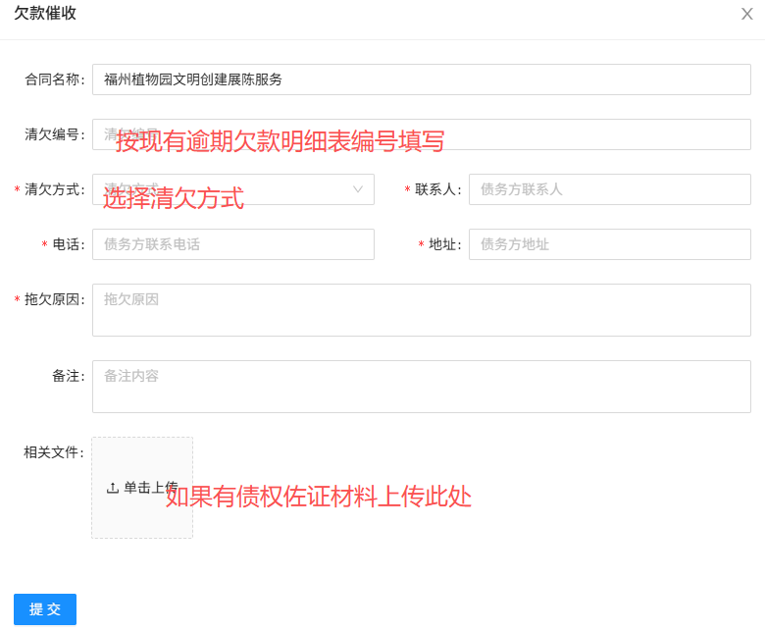
- 特殊情况无合同的，直接点击页面“新建”添加逾期欠款。
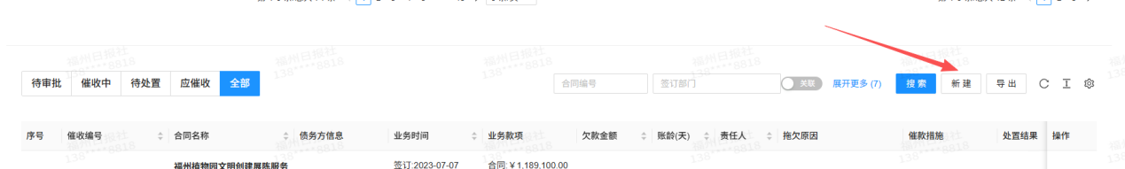
- 添加催收信息和附件材料
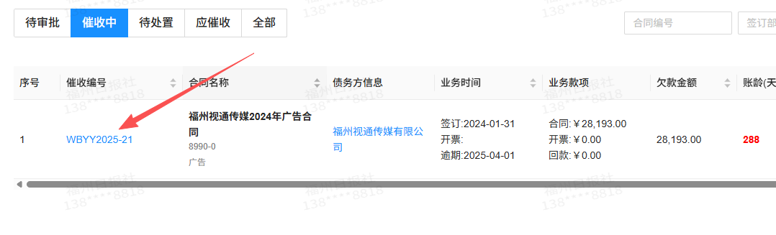
上一步提交后的逾期欠款，会在列表处显示编号，点击“催收编号”。
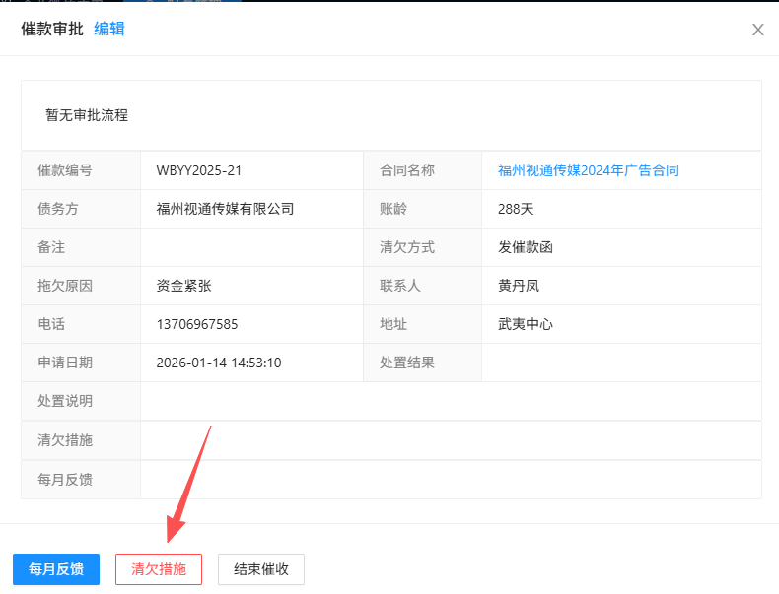
在弹出页面点击“清欠措施”，编辑初始信息也在这个页面，点顶部左上角“编辑”。如果除了清欠催收手段外，还有日常催收的，可以点击“每月反馈”将相关信息材料录入。非完全结案的逾期欠款，请勿点“结束催收”，不然所有入口都将关闭，无法再录入数据。
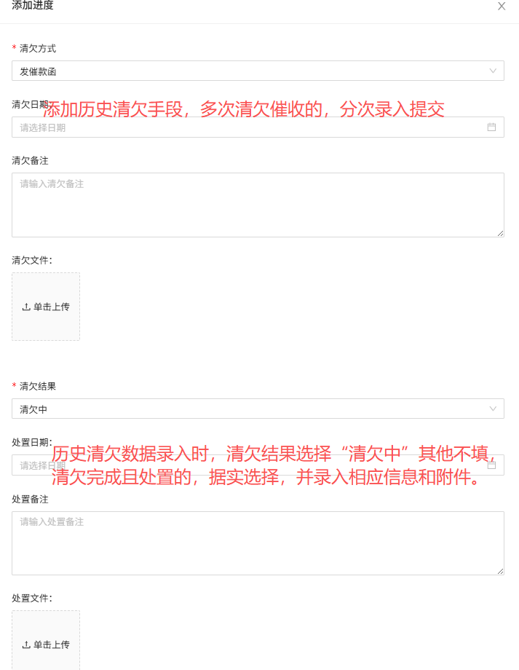
按照实际历史催款措施和附件材料选择对应的清欠方式录入相关内容附件并提交，有多次清欠措施的，可以陆续提交，比如2024年1月1日发了催款函，2024年6月1日发了律师函等，可以多次提交录入。

- 欠款处置，已经经过催收并处置的逾期欠款，在录入完上诉催收信息后，可以点“操作”的“处置”按钮进行录入处置信息。直接在“清欠措施”的清欠结果处录入相应处置措施和信息，如上图。

- 处置完需要设置“账销案全”的，直接点操作的“设置账销案全”即可。

目前技术还在修改系统后，修改后有编号的逾期欠款才会显示在“逾期明细表”处，正常情况下，应该和手中纸质的逾期明细表信息差不多。

使用中有遇到问题，或者需要补充的功能，请加我微信发我，收集后提交技术修改，微信号13805098818

